Mélos-Dessins

Démêlez chaque mélo et
inscrivez le mot démêlé
au-dessous.

Mélo a x a t u r e
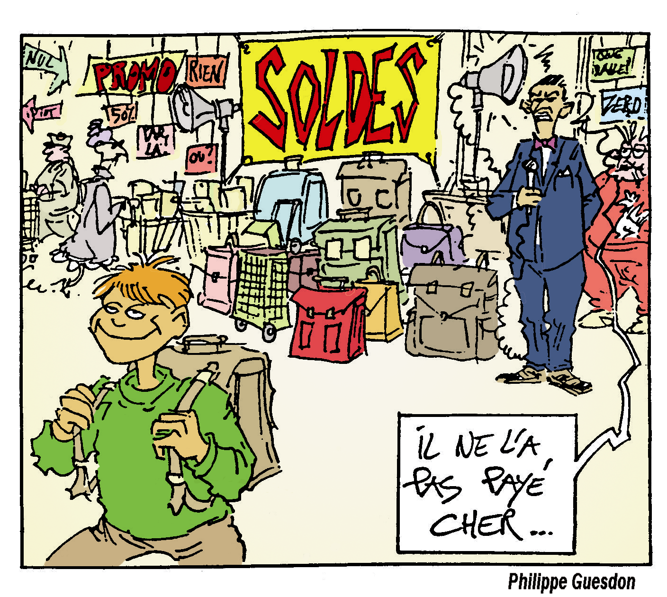
Le mot
 | 2 |  | 7
Mélo s e p e c a
Le mot
 | 1 |  | 5 | 3
Mélo s o r d a d s
Le mot
6 |  |  |  | 8
Mélo r u c e u t o
Le mot
4 |  | 9

Utilisez les lettres et les signes placés dans les cases
numérotées pour trouver la légende du dessin.
4 | 5 | 6 | 7 | 8 | 9
1 | 2 | 3

